ИНСТРУКЦИЯ № 4/06
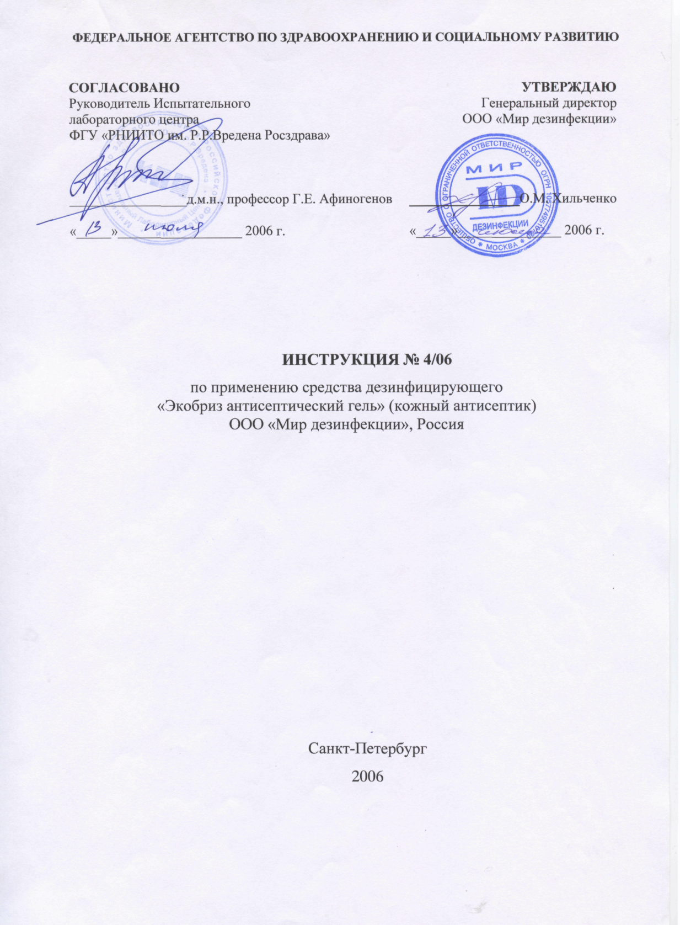
по применению средства дезинфицирующего
«Экобриз антисептический гель» (кожный антисептик)
ООО «Мир дезинфекции», Россия
Инструкция Разработана в Испытательном лабораторном центре ФГУ «РНИИТО им. Р.Р.Вредена Росздрава».
Авторы: А.Г. Афиногенова, Т.Я. Богданова, Г.Е. Афиногенов.

Инструкция предназначена для медицинского персонала лечебно – профилактических учреждений, работников дезинфекционных станций, других учреждений, имеющих право заниматься дезинфекционной деятельностью

1. ОБЩИЕ СВЕДЕНИЯ

1.1. Средство представляет собой готовый к применению кожный антисептик в виде бесцветного прозрачного геля жидкости с характерным запахом. Содержит в качестве действующих веществ изопропиловый спирт – 60%, комплекс четвертичных аммониевых солей (алкилдиметилбензиламмоний хлорид и дидецилдиметиламмоний хлорид и дидецилдиметиламмой хлорид) – 0,15%, а также увлажняющие и другие вспомогательные компоненты.
Средство выпускается в полимерной таре вместимостью 0,1 дм³, 0,25 дм³, 0,5 дм³, 1 дм³ и 5 дм³ или другой по требованию заказчика.
Срок годности средства – 3 года в невскрытой герметичной упаковке изготовителя.
1.2. Средство обладает активностью в отношении грамположительных (включая микобактерии туберкулеза) и грамотрицательных бактерий, вирусов, дрожжеподобных грибов рода Кандида.
1.3. Средство по параметрам острой токсичности, согласно классификации ГОСТ 12.1.007-76, при нанесении на кожу и введении в желудок относится к 4 классу малоопасных соединений. Местно-раздражающие, кожно-резорбтивные и сенсибилизирующие свойства в рекомендованных режимах применения у средства не выражены.
ПДК изопропанола в воздухе рабочей зоны 10 мг/м3, 3 класс опасности (пары). ПДК ЧАС в воздухе рабочей зоны 1 мг/м3 (аэрозоль) - 2 класс опасности, требуется защита кожи и глаз.

1.4. Средство предназначено:
- для гигиенической обработки рук медицинского персонала и обработки рук хирургов в лечебно-профилактических учреждениях;
- для гигиенической обработки рук медицинских работников детских дошкольных и школьных учреждений, учреждений соцобеспечения, работников парфюмерно-косметических предприятий, общественного питания, коммунальной службы, населением в быту.

2. ПРИМЕНЕНИЕ СРЕДСТВА

2.1. ГИГИЕНИЧЕСКАЯ ОБРАБОТКА РУК: не менее 3 мл средства наносят на кисти рук и втирают в кожу и межпальцевые пространства до полного высыхания, но не менее 30 сек. Для профилактики туберкулеза и вирусных инфекций обработку рук проводят дважды, используя каждый раз не менее 3 мл средства, общее время обработки — 60 сек.
2.2. ОБРАБОТКА РУК ХИРУРГОВ: перед применением средства кисти рук и предплечья моют теплой проточной водой и мылом (например, Чистота) в течение 2 мин, высушивают стерильной марлевой салфеткой. Затем на сухие руки наносят средство (не менее двух порций по 5 мл) и втирают в течение 2,5 минуты в кожу кистей рук и предплечий, а так же между пальцами, поддерживая кожу во влажном состоянии в течение времени обработки. Общее время обработки средством составляет 5 минут.
Стерильные перчатки надевают после полного высыхания средства.

3. МЕРЫ ПРЕДОСТОРОЖНОСТИ

3.1. Использовать только для наружного применения.
3.2. Не наносить на раны и слизистые оболочки.
3.3. Средство горючее! Не допускать контакта с открытым пламенем и включенными нагревательными приборами.
3.4. Средство хранить отдельно от лекарств, в недоступном для детей месте.
3.5. Не использовать средство по истечении срока годности.

4. МЕРЫ ПЕРВОЙ ПОМОЩИ ПРИ СЛУЧАЙНОМ
ОТРАВЛЕНИИ

4.1. При случайном попадании в глаза их следует обильно промыть проточной водой и закапать 30 % раствор сульфацила натрия.
4.2. При случайном попадании средства в желудок обильно промыть желудок водой комнатной температуры, вызывая рвоту. Затем выпить несколько стаканов воды с добавлением абсорбента (например, 10-15 измельченных таблеток активированного угля на стакан воды). При необходимости обратится к врачу.

5. ТРАНСПОРТИРОВАНИЕ, ХРАНЕНИЕ.

5.1. Допускается транспортировка наземными видами транспорта в соответствии с правилами перевозки воспламеняемых жидкостей, содержащих изопропиловый спирт, действующими на данном виде транспорта и в гарантирующими сохранность средства и тары.
5.2. Средство хранить в плотно закрытой упаковке производителя, отдельно от лекарств, в местах, недоступных детям, в крытых вентилируемых складских помещениях при температуре от +5°С до плюс 25°С, вдали от нагревательных приборов, открытого огня и прямых солнечных лучей.
5.3. При случайном розливе больших количеств средства засыпать его песком или землей и направить на утилизацию. Остатки средства смыть большим количеством воды. Слив растворов в канализационную систему допускается проводить только в разбавленном виде.
5.4. Меры защиты окружающей среды: не допускать попадания неразбавленного продукта в сточные, поверхностные или подземные воды и в канализацию.

6. ФИЗИКО-ХИМИЧЕСКИЕ И АНАЛИТИЧЕСКИЕ МЕТОДЫ
КОНТРОЛЯ КАЧЕСТВА
6.1. Контролируемые показатели и нормы
По показателям качества средство должно соответствовать требованиям и нормам, указанным в таблице 1.
Таблица 1
Контролируемые показатели качества
дезинфицирующего средства «ЭКОБРИЗ антисептический гель»
№ п/п | Наименование показателя | Нормы
6.2 | Внешний вид, цвет, запах | Прозрачный бесцветный гель с характерным запахом
6.3 | Массовая доля изопропанола, % | 60,0 ±3,0

6.2. Определение внешнего вида и запаха
6.2.1. Внешний вид средства «ЭКОБРИЗ антисептический гель» определяют визуально. Для этого в пробирку из бесцветного стекла с внутренним диаметром 30-32 мм наливают средство до половины и просматривают в проходящем свете.
6.2.2. Запах оценивают органолептически.
6.3. Измерение массовой доли изопропанола
Методика измерения массовой доли изопропанола основана на методе капиллярной газовой хроматографии с пламенно-ионизационным детектированием, изотермическим хроматографированием раствора пробы и количественной оценке методом внутреннего стандарта.
6.3.1. Средства измерений, оборудование:
- аналитический газовый хроматограф, снабженный пламенно-ионизационным детектором, капиллярной колонкой, компьютерной системой сбора и обработки хроматографических данных;
- хроматографическая колонка длиной 50 м, внутренним диаметром 0,32 мм, покрытая Карбоваксом 400 с толщиной слоя 0,2 мкм;
- весы лабораторные общего назначения 2 класса с наибольшим пределом взвешивания 200 г.;
- микрошприц вместимостью 1 мкл.;
- колбы вместимостью 50 и 250 см³.
6.3.2. Реактивы.
- изопропанол, ч.д.а. – аналитический стандарт;
- ацетонитрил, ч.д.а. – внутренний стандарт;
- вода дистиллированная;
- гелий газообразный;
- водород газообразный;
- сжатый воздух, в баллоне или от компрессора.
6.3.3. Растворы.
Приготовление основного градуированного раствора:
В мерную колбу вместимостью 100 см³ помещают, 60 г изопропанола, взвешенного с аналитической точностью, и доводят водой до метки.
Приготовленный раствор в герметичном состоянии может сохраняться в течение 15 месяцев.
Приготовление рабочего градуировочного раствора с внутренним стандартом:

В колбу вместимостью 25 см³ помещают 6 г ацетонитрила в качестве внутреннего стандарта, взвешенного с аналитической точностью, добавляют до метки основной градуировочный раствор и определяют точную массу. После перемешивания рабочий градуировочный раствор хроматографируют. Из полученных хроматограмм определяют площадь хроматографического пика ацетонитрила и определяемых спиртов в рабочем градуировочном растворе.

Условия измерений:
- газ-носитель: азот (или гелий);
- давление на входе колонки 2,1 бар;
- температура колонки 60 ˚С; испарителя 250 ˚С; детектора 270 ˚С;
- объем вводимой дозы 0,2 мкл.
- примерное время удерживания: 2-пропанол - 5,9 мин., ацетонитрил - 6,6 мин.
Чувствительность хроматографа подбирают таким образом, чтобы высота хроматографических пиков составляла 80-90 % полной шкалы.
6.3.4. Выполнение измерений.
В мерную колбу вместимостью 25 см³ помещают 6 г ацетонитрила в качестве внутреннего стандарта, взвешенного с аналитической точностью, добавляют до метки испытуемый образец и определяют точную массу. После перемешивания раствор хроматографируют. Из полученных хроматограмм определяют площадь хроматографического пика ацетонитрила и определяемого пропанола-2.
6.3.5. Обработка результатов измерений.
Вычисляют относительный градуировочный коэффициент К по формуле:
$K=\frac{M×S_{\text{вн}\text{.}\text{ст}\text{.}}}{S×M_{\text{вр}\text{.}\text{ст}\text{.}}}$,
где S - площадь хроматографического пика изопропанола в рабочем градуировочном растворе;
Sвн.ст. – площадь хроматографического пика ацетонитрила (внутреннего стандарта) в рабочем градуировочном растворе;
М - массовая доля изопропанола в основном градуировочном растворе, %;
Мвн.ст. – массовая доля ацетонитрила в рабочем градуировочном растворе, %.
Массовую долю изопропанола Х, %, вычисляют по формуле:

$X=\frac{K×S×M_{\text{вн}\text{.}\text{ст}\text{.}}}{S_{\text{вн}\text{.}\text{ст}\text{.}}}$,
где S - площадь хроматографического пика изопропанола в испытуемом растворе;
Sвн.ст. – площадь хроматографического пика ацетонитрила (внутреннего стандарта) в испытуемом растворе;
Мвн.ст. – массовая доля ацетонитрила, внесенного в испытуемую пробу, %;
К - относительный градуировочный коэффициент для изопропанола.
Рабочий градуировочный раствор и раствор испытуемой пробы вводят по 3 раза каждый. Площадь под соответствующим пиком определяют интегрированием, а для расчета используют среднее арифметическое значение.

